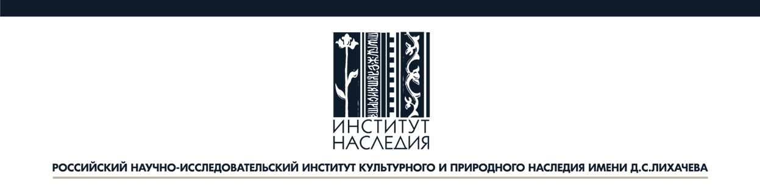

**Международный конгресс** **«Всемирное наследия стран СНГ: достояние поколений как стимул для развития и диалога»**

(30-31 октября 2017 года)

**Программа**

|  |  |
| --- | --- |
| 30 октября 2017 года | |
| 10:30 – 11:00 | **Регистрация участников** |
| 11:00 – 12:00 | **Пленарное заседание**  Приветствие от Минкультуры России, МИДа России, Института Наследия, ИККРОМ, ИКОМОС  Торжественное подписание соглашения о сотрудничестве между Институтом Наследия и НИИ культуры и информации при Минкультуры Республики Таджикистан |
| 12:00 – 13:00 | Ретроспектива событий в области всемирного наследия за 2017 год |
| 13:00 – 13:30 | **Кофе-пауза** |
| 13:30 – 14:00 | Презентация итогов первых российских курсов под эгидой ИККРОМ «Сохранение и консервация памятников деревянного зодчества» (Дж. Кинг, Е.В.Богданова) |
| 14:00 – 14:40 | Презентация инициативы Минкультуры России  о проведении Дней наследия СНГ (с дискуссией) |
| 15.00 – 17:00 | **Культурная программа с посещением парка «Зарядье»** |
| 31 октября 2017 года  Международный семинар для управляющих объектами всемирного наследия | |
| 10:30 – 12:00 | Круглый стол по теме: «Статус объекта всемирного наследия: обременение или преимущество?» |
| 12:00 – 12:30 | **Кофе-пауза** |
| 12:30 – 14:00 | Круглый стол по теме: «План управления объектом всемирного наследия: проблемы разработки и применения»  (с анализом конкретных примеров) |
| 14:00 – 15:00 | Круглый стол по теме: «Новые номинации в Список всемирного наследия: перспективы продвижения» |
| 15:00 – 15:40 | **Кофе-пауза** |
| 15:40 – 16:40 | Круглый стол по теме: «Вовлечение молодежи в процессы сохранения, управления и популяризации объектов всемирного наследия» |
| 16:40 – 17:00 | **Обсуждение итогового документа и закрытие конгресса** |

Адрес Института Наследия: Берсеневская наб., д. 18-20-22, стр. 3, Москва

